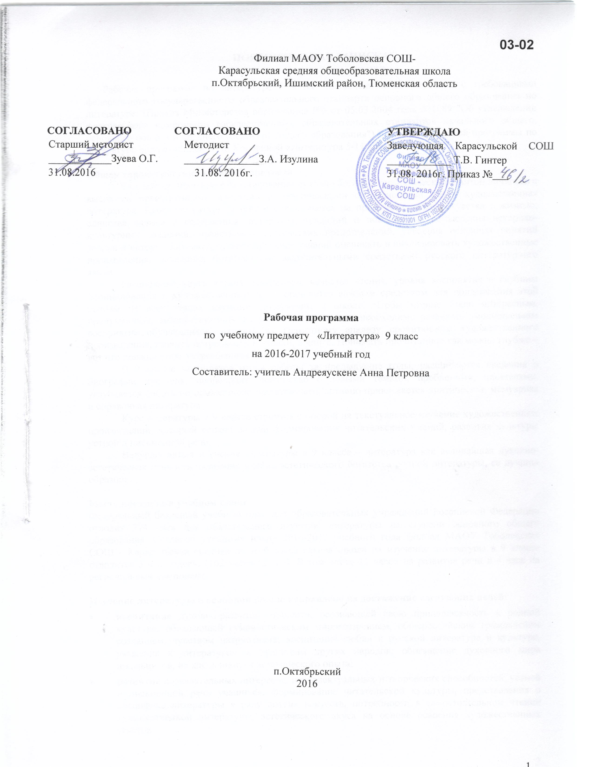
ПОЯСНИТЕЛЬНАЯ ЗАПИСКА

Рабочая программа по литературе 9 класс составлена в соответствии с требованиями федерального государственного образовательного стандарта основного общего образования по литературе. (Приказ Министерства образования РФ от 05.03.2004 года №1089 "Об утверждении федерального компонента государственных образовательных стандартов начального общего, основного общего и среднего (полного) общего образования") с учётом авторской программы по литературе под редакцией В. Я. Коровиной «Литература 5-11 классы».

Общая характеристика учебного предмета
Важнейшее значение в формировании духовно богатой, гармонически развитой личности с высокими нравственными идеалами и эстетическими потребностями имеет художественная литература. Курс литературы в школе основывается на принципах связи искусства с жизнью, единства формы и содержания, историзма, традиций и новаторства, осмысления историко-культурных сведений, нравственно-эстетических представлений, усвоения основных понятий теории и истории литературы, формирование умений оценивать и анализировать художественные произведения, овладения богатейшими выразительными средствами русского литературного языка.
Расширение круга чтения, повышение качества чтения, уровня восприятия и глубины проникновения в художественный текст становится важным средством для поддержания этой основы на всех этапах изучения литературы в школе. Чтобы чтение стало интересным, продуманным, воздействующим на ум и душу ученика, необходимо развивать эмоциональное восприятие обучающихся, научить их грамотному анализу прочитанного художественного произведения, развить потребность в чтении, в книге. Понимать прочитанное как можно глубже – вот что должно стать устремлением каждого ученика.
В 9 классе подводятся итоги работы за предыдущие годы, расширяются сведения о биографии писателя, происходит знакомство с новыми темами, проблемами, писателями, углубляется работа по осмыслению прочитанного, активно привлекается критическая, мемуарная и справочная литература.
Курс литературы в 9 классе строится с опорой на текстуальное изучение художественных произведений, который решает задачи формирования читательских умений, развития культуры устной и письменной речи.
Ведущая линия изучения литературы в 9 классе – литература как величайшая духовно-эстетическая ценность, освоение идейно-эстетического богатства родной литературы, ее лучших образцов.

Место предмета в учебном плане
Федеральный базисный учебный план для образовательных учреждений Российской Федерации отводит 374 часа для обязательного изучения литературы на ступени основного общего образования. Согласно учебному плану 2016-2017 учебного года филиала МАОУ Тоболовская СОШ - Карасульская средняя общеобразовательная школа на изучение литературы в 9 классе отводится 3 ч в неделю (102 часов за год). В том числе 11 часов на развитие речи и 4 часа на региональный компонент.

Изучение литературы в основной школе направлено на достижение следующих целей:
- воспитание духовно-развитой личности, осознающей свою принадлежность к родной культуре, обладающей гуманистическим мировоззрением, общероссийским гражданским сознанием, чувством патриотизма; воспитание любви к русской литературе и культуре, уважения к литературам и культурам других народов; обогащение духовного мира школьников, их жизненного и эстетического опыта;
- развитие познавательных интересов, интеллектуальных и творческих способностей, устной и письменной речи учащихся; формирование читательской культуры, представления о специфике литературы в ряду других искусств, потребности в самостоятельном чтении художественной литературы, эстетического вкуса на основе освоения художественных текстов;
- освоение знаний о русской литературе, ее духовно-нравственном и эстетическом значении; о выдающихся произведениях русских писателей, их жизни и творчестве, об отдельных произведениях зарубежной классики;
- овладение умениями творческого чтения и анализа художественных произведений с привлечением необходимых сведений по теории и истории литературы; умением выявлять в них конкретно-историческое и общечеловеческое содержание, правильно пользоваться русским
Задачи курса:
- формирование способности понимать и эстетически воспринимать произведения русской литературы;
- обогащение духовного мира учащихся путем приобщения их к нравственным ценностям и художественному многообразию русской литературы, к вершинным произведениям зарубежной классики, к отдельным произведениям литератур народов России;
- формирование умений сопоставлять произведения русской, находить в них сходные темы, проблемы, идеи; выявлять национально обусловленные различия;
- развитие и совершенствование русской устной и письменной речи учащихся;
- воспитание уважения к русской литературе и культуре.

Учебно-методический комплект утвержден приказом заведующей филиалом МАОУ Тоболовская СОШ - Карасульской СОШ №22/2 от 31 мая 2016
- Программа по литературе под редакцией В. Я. Коровиной «Литература 5-11 классы – М: «Просвещение», 2010 г.
- Учебник «Литература 9 класс. Учебник-хрестоматия» 2 ч. для общеобразовательных учебных заведений. Авторы – В.Я.Коровина, В.И.Коровин и др. - М.: «Просвещение», 2009г.
- Золотарева И.В., Беломестных О.Б. Поурочные разработки по литературе. 9 класс. - М.: «ВАКО», 2003.

Тематическое планирование
№ | Наименование разделов и тем | Количество часов | Из них на развитие речи | Контрольная работа | Региональный  компонент
1. | Основные литературные направления | 1 | - | - | -
2 | Древнерусская литература | 2 | - | - | -
3 | Юван Шесталов | 2 | - | - | 2
4 | Литература XVIII века | 11 | - |  | -
5 | Литература XIX века | 61 | 10 | 1 | -
6 | Литература XX века | 22 | 1 | 1 | 2
7 | Зарубежная литература | 3 | - |  | -
 | Итого: | 102 | 11 | 2 | 4

Содержание тем учебного курса

Основные литературные направления (1 час)
Классицизм, сентиментализм, романтизм, реализм.
Древнерусская литература (2ч)
Беседа о древнерусской литературе. Самобытный характер древнерусской литературы. Богатство и разнообразие жанров.
«Слово о полку Игореве». История открытия памятника, проблема авторства. Художественные особенности произведения. Значение «Слова...» для русской литературы последующих веков. Теория литературы. Слово как жанр древнерусской литературы.

Региональный компонент.(2 часа)
Юван Шесталов «Языческая поэма»

Литература 18 века (11ч)
Характеристика русской литературы XVIII века. Гражданский пафос русского классицизма.
Д.И.Фонвизин Жизнь и творчество. (Обзор.) «Недоросль» Герои и события. Проблема гражданственности. Образование и воспитание в комедии.
Михаил Васильевич Ломоносов. Жизнь и творчество. Ученый, поэт, реформатор русского литературного языка и стиха. «Вечернее размышление о Божием величестве при случае великого северного сияния», «Ода на день восшествия на Всероссийский престол ея Величества государыни Императрицы Елисаветы Петровны 1747 года». Прославление Родины, мира, науки и просвещения в произведениях Ломоносова. Теория литературы. Ода как жанр лирической поэзии.
Гавриил Романович Державин. Жизнь и творчество. (Обзор.) «Властителям и судиям». Тема несправедливости сильных мира сего. «Высокий» слог и ораторские, декламационные интонации.
«Памятник». Традиции Горация. Мысль о бессмертии поэта. «Забавный русский слог» Державина и его особенности. Оценка в стихотворении собственного поэтического новаторства.
Николай Михайлович Карамзин. Слово о писателе. Повесть «Бедная Лиза», стихотворение «Осень». Сентиментализм. Утверждение общечеловеческих ценностей в повести «Бедная Лиза». Главные герои повести. Внимание писателя к внутреннему миру героини. Новые черты русской литературы. Теория литературы. Сентиментализм (начальные представления).

Литература XIX века (61ч.)
Беседа об авторах и произведениях, определивших лицо литературы XIX века. Поэзия, проза, драматургия XIX века в русской критике, публицистике, мемуарной литературе.
Василий Андреевич Жуковский. Жизнь и творчество. (Обзор.) «Море». Романтический образ моря. «Невыразимое». Границы выразимого. Возможности поэтического языка и трудности, встающие на пути поэта. Отношение романтика к слову.
«Светлана». Жанр баллады в творчестве Жуковского: сюжетность, фантастика, фольклорное начало, атмосфера тайны и символика сна, пугающий пейзаж, роковые предсказания и приметы, утренние и вечерние сумерки как граница ночи и дня, мотивы дороги и смерти. Баллада «Светлана» — пример преображения традиционной фантастической баллады. Нравственный мир героини как средоточие народного духа и христианской веры. Светлана — пленительный образ русской девушки, сохранившей веру в Бога и не поддавшейся губительным чарам. Теория литературы. Баллада (развитие представлений).
Александр Сергеевич Грибоедов.) Жизнь и творчество. (Обзор.) «Горе от ума». Обзор содержания. Картина нравов, галерея живых типов и острая сатира. Общечеловеческое звучание образов персонажей. Меткий афористический язык. Особенности композиции комедии.
И. А. Гончаров. «Мильон терзаний». Критика о комедии Преодоление канонов классицизма в комедии.
Александр Сергеевич Пушкин. Жизнь и творчество. (Обзор.) Стихотворения «К Чаадаеву», «К морю», «Пророк», «Анчар», «К*** («Я помню чудное мгновенье»), «На холмах Грузии лежит ночная мгла...», «Я вас любил: любовь еще, быть может...», «Я памятник себе воздвиг нерукотворный...» «19 октября» («Роняет лес багряный свой убор»), «Пророк»
Одухотворенность, чистота, чувство любви. Дружба и друзья в лирике Пушкина. Раздумья о смысле жизни, о поэзии...
«Евгений Онегин». Обзор содержания. «Евгений Онегин» — роман в стихах. Творческая история. Образы главных героев. Основная сюжетная линия и лирические отступления. Онегинская строфа. Структура текста. Россия в романе. Герои романа. Татьяна — нравственный идеал Пушкина. Типическое и индивидуальное в судьбах Ленского и Онегина. Автор как идейно-композиционный и лирический центр романа.
В. Г. Белинский. Цикл статей «Сочинения Александра Пушкина». Статьи 8,9 (фрагменты). Пушкинский роман в зеркале критики.
Теория литературы. Роман в стихах (начальные представления). Реализм (развитие понятия). Трагедия как жанр драмы (развитие понятия).
Михаил Юрьевич Лермонтов. Жизнь и творчество. (Обзор.)
Основные мотивы лирики. «Смерть Поэта», «И скучно и грустно», «Дума», «Поэт», «Родина», «Пророк», «Нет, не тебя так пылко я люблю...». Пафос вольности, чувство одиночества, тема любви, поэта и поэзии. Теория литературы. Понятие о романтизме (закрепление понятия). Психологизм художественной литературы (начальные представления). Психологический роман (начальные представления).
«Герой нашего времени». Обзор содержания. «Герой нашего времени» — первый психологический роман в русской литературе, роман о незаурядной личности. Главные и второстепенные герои. Особенности композиции. Печорин — «самый любопытный предмет своих наблюдений» (В. Г. Белинский). Печорин и Максим Максимыч. Печорин и доктор Вернер. Печорин и Грушницкий. Печорин и Вера. Печорин и Мери. Печорин и «ундина». Повесть «Фаталист» и ее философско-композиционное значение. Споры о романтизме и реализме романа. Поэзия Лермонтова и «Герой нашего времени» в критике В. Г. Белинского.
Николай Васильевич Гоголь. Жизнь и творчество. (Обзор)
«Мертвые души» — история создания. Смысл названия поэмы. Система образов. Мертвые и живые души. Чичиков — «приобретатель», новый герой эпохи. Поэма о величии России. Первоначальный замысел и идея Гоголя. Соотношение с «Божественной комедией» Данте, с плутовским романом, романом-путешествием. Жанровое своеобразие произведения. Причины незавершенности поэмы. Чичиков как антигерой. Эволюция Чичикова и Плюшкина в замысле поэмы. Эволюция образа автора — от сатирика к пророку и проповеднику. Поэма в оценках Белинского. Ответ Гоголя на критику Белинского. Теория литературы. Понятие о герое и антигерое. Понятие о литературном типе. Понятие о комическом и его видах: сатире, юморе, иронии, сарказме. Характер комического изображения в соответствии с тоном речи: обличительный пафос, сатирический или саркастический смех, ироническая насмешка, издевка, беззлобное комикование, дружеский смех (развитие представлений).
Александр Николаевич Островский. Комедия «Свои люди – сочтемся»
Слово о писателе. Герои пьесы. Особенности сюжета.. Теория литературы. Комедия как жанр драматургии (развитие понятия).
Иван Сергеевич Тургенев Личность, судьба, творчество. «Первая любовь» Психологизм и лиризм. Теория литературы. Психологизм, лиризм, герой-повествователь
Федор Михайлович Достоевский. Слово о писателе. «Белые ночи». Тип «петербургского мечтателя» — жадного к жизни и одновременно нежного, доброго, несчастного, склонного к несбыточным фантазиям. Роль истории Настеньки в романе. Содержание и смысл «сентиментальности» в понимании Достоевского. Теория литературы. Повесть (развитие понятия).
Антон Павлович Чехов. Слово о писателе. «Анна на шее». Истинные и ложные ценности героев рассказа.
«Смерть чиновника»
Теория литературы. Развитие представлений о жанровых особенностях рассказа.
Н. А. Некрасов, Ф. И. Тютчев, А. А. Фет и другие поэты о родной природе. Многообразие талантов. Эмоциональное богатство русской поэзии. Обзор с включением ряда произведений. Теория литературы. Развитие представлений о видах (жанрах) лирических произведений.

Русская литература ХХ века. (22ч)
Богатство и разнообразие жанров и направлений русской литературы XX века.
Беседа о разнообразии видов и жанров прозаических произведений XX века, о ведущих прозаиках России.
Иван Алексеевич Бунин. Слово о писателе. Рассказ «Темные аллеи». Печальная история любви людей из разных социальных слоев. «Поэзия» и «проза» русской усадьбы. Лиризм повествования.
Михаил Афанасьевич Булгаков. Слово о писателе. Повесть «Собачье сердце». История создания и судьба повести. Смысл названия. Система образов произведения. Умственная, нравственная, духовная недоразвитость — основа живучести «шариковщины», «швондерства». Поэтика Булгакова-сатирика. Прием гротеска в повести. Теория литературы. Художественная условность, фантастика, сатира (развитие понятий).
Михаил Александрович Шолохов. Слово о писателе. Рассказ «Судьба человека». Смысл названия рассказа. Судьба Родины и судьба человека. Композиция рассказа. Образ Андрея Соколова, простого человека, воина и труженика. Автор и рассказчик в произведении. Сказовая манера повествования. Значение картины весенней природы для раскрытия идеи рассказа. Широта типизации. Теория литературы. Реализм в художественной литературе. Реалистическая типизация (углубление понятия).
Региональный компонент С.И.Баянов. Стихи о войне
Русская поэзия ХХ века.
Общий обзор и изучение одной из монографических тем (по выбору учителя). Поэзия Серебряного века. Многообразие направлений, жанров, видов лирической поэзии. Вершинные явления русской поэзии XX века. Штрихи к портретам
Александр Александрович Блок. Слово о поэте. «О, я хочу безумно жить…» «О, весна без конца и без краю!» «О доблестях, о подвигах, о славе...». Высокие идеалы и предчувствие перемен. Трагедия поэта в «страшном мире». Глубокое, проникновенное чувство Родины. Своеобразие лирических интонаций Блока. Образы и ритмы поэта.
Сергей Александрович Есенин. Слово о поэте. «Вот уж вечер...», «Гой ты, Русь моя родная...», «Край ты мой заброшенный...», «Отговорила роща золотая», «Не жалею, не зову, не плачу». Тема любви в лирике поэта. Народно-песенная основа произведений поэта. Сквозные образы в лирике Есенина. Тема России — главная в есенинской поэзии.
Владимир Владимирович Маяковский. Слово о поэте. «Послушайте!» и другие стихотворения по выбору учителя и учащихся. Новаторство Маяковского-поэта. Своеобразие стиха, ритма, словотворчества. Маяковский о труде поэта. «А вы могли бы…», «Нате», «Люблю»
Марина Ивановна Цветаева. Слово о поэте. «Моим стихам, написанным так рано…», «Красною кистью…», «Семь холмов, как семь колоколов…», «Москве», «Родина», «Имя твое – птица в руке». Стихотворения о поэзии, о любви. Особенности поэтики Цветаевой. Традиции и новаторство в творческих поисках поэта.
Анна Андреевна Ахматова. Слово о поэте. «Мне голос был. Он звал утешно…», «Мужество», «Родная земля», «Молитва», «Не с теми я, кто бросил землю». Трагические интонации в любовной лирике Ахматовой. Стихотворения о любви, о поэте и поэзии. Особенности поэтики ахматовских стихотворений.
О.Э.Мандельштам. «О, как мы любим лицемерить», «Сусальным золотом горят…», «Твое чудесное произношенье…»
Б.Л.Пастернак. «Перемена», «Во всем мне хочется дойти…», «Быть знаменитым некрасиво»
Русская литература 60-90 годов 20 века.
А.И.Солженицын «Матренин двор». Нравственные проблемы в произведении.

Зарубежная литература (3 часа)
Ж.-Б. Мольер. «Мещанин во дворянстве». Пьеса эпохи классицизма. Теория литературы. Резонёр, интрига.
Данте «Божественная комедия»
И.В.Гете «Фауст» (фрагменты)
В результате изучения литературы ученик должен знать
- содержание литературных произведений, подлежащих обязательному изучению;
- наизусть стихотворные тексты и фрагменты прозаических текстов, подлежащих обязательному изучению (по выбору);
- основные теоретико-литературные понятия;
уметь
- работать с книгой (находить нужную информацию, выделять главное, сравнивать фрагменты, составлять тезисы и план прочитанного, выделяя смысловые части);
- определять принадлежность художественного произведения к одному из литературных родов и жанров;
- выявлять авторскую позицию;
- выражать свое отношение к прочитанному;
- сопоставлять литературные произведения;
- выделять и формулировать тему, идею;
- характеризовать героев, сопоставлять героев одного или нескольких произведений;
- характеризовать особенности сюжета, композиции, роль изобразительно-выразительных средств;
- выразительно читать произведения (или фрагменты), в том числе выученные наизусть, соблюдая нормы литературного произношения;
- владеть различными видами пересказа;
- строить устные и письменные высказывания в связи с изученным произведением;
- участвовать в диалоге по прочитанным произведениям, понимать чужую точку зрения и аргументировано отстаивать свою;
- отзывы о самостоятельно прочитанных произведениях.
Список дополнительной литературы
1. Аркин И.И. Уроки литературы в 9 классе: Практическая методика: Книга для учителя, - М.: Просвещение, 2008.
2. Беляева Н.В. Уроки изучения лирики в школе. - М.: Вербум-М, 2004.
3. Коровина В.Я. Литература: 9 кл.: Методические советы / В.Я.Коровина, И.С.Збарский: под ред. В.И.Коровина. - М.: Просвещение, 2009.
4. Лейфман И.М. Карточки для дифференцированного контроля знаний по литературе. 9 класс, -М.: Материк Альфа, 2004.
Цифровые Образовательные Ресурсы
1. Сеть творческих учителей http://www.it-n.ru/
2. http://rus.1september.ru/topic.php?TopicID=1&Page

